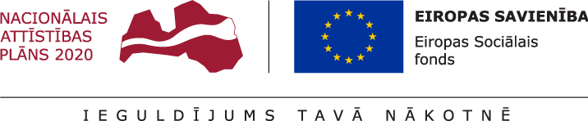

DETALIZĒTS PRAKSES IZIEŠANAS LAIKA GRAFIKS UN TĒMAS
projekta Rīgas Stradiņa universitātes akadēmiskā personāla kapacitātes stiprināšana ietvaros (Projekta nr.: 8.2.2.0/18/A/013)
2019.gads

Prakses plāna apstiprināšanas lapa atbilstoši tehniskajā specifikācijā noteiktajam
Amats | Vārds uzvārds | Paraksts
Stažieris

Pretendenta stažēšanās vadītājs

Pasūtītāja projekta virziena vadītājs

Prakses programma studiju virzienā “ Tiesību zinātne”
Sadaļā “ Starptautiskās tiesības-2” (100 h)
Prakses mērķis.
Noskaidrot aktuālākās starptautisko privāttiesību problēmas, piemērojot ārvalstu tiesību aktus, sagatavojot starptautiskus komerclīgumus un starptautiskajā civilprocesā. Noskaidrot starptautisko gaisa tiesību praktiskās piemērošanas problēmas.
Nr. | Tematiskie bloki un uzdevumi | JAN | FEB | MAR | APR | MAI | JUN | JUL | AUG | SEPT | OKT | NOV | DEC
1. | Starptautisko gaisa tiesību praktiskā piemērošana | - | -
1.1… |  | - | -
2. | ATRACC - Air Traffic Control System for Riga Area Control Centre darbība | - | -
2.1… |  | - | -
3. | Regulas (EK) Nr.549/2004 piemērošana, EK direktīvas Nr. 1070/2009 piemērošana | - | -
3.1… |  | - | -
4. | Sadarbība ar Starptautisko Civilās aviācijas organizāciju un Eiropas Aeronavigācijas drošības organizācija (Eurocontrol) | - | -
4.1… |  | - | -

